**3. Analisi del contesto**

Nel presente capitolo viene discusso il contesto di funzionamento del sistema, fornendo prima una descrizione dei diversi attori e sistemi esterni con cui il sistema “Yinco” si andrà ad interfacciare e, in seguito, presentando una descrizione testuale e una rappresentazione grafica del sistema basata sul diagramma di contesto.

**3.1 Attori e sistemi esterni**

3.1.1: **UTENTE**

L’utente è un attore, ovvero colui che andrà ad utilizzare l’applicazione per cercare informazioni così come descritto negli **obiettivi** **a**, **b** e **d** del documento di analisi dei requisiti. Come descritto nell’introduzione ai requisiti funzionali del documento sopracitato, si effettua una distinzione tra utente anonimo e utente autenticato, caratterizzati dagli obiettivi **a** e **b**.

3.1.2: **MONGODB**

Con riferimento al **RF4**, MongoDB è il database su cui vengono salvate le informazioni che poi l’utente potrà cercare e le preferenze riguardo all’invio di mail da parte del sistema, che l’utente può impostare secondo il **RF8**.

3.1.3: **ESSE3**

Come descritto nel **RF10**, Esse3 è il sistema con cui Yinco si deve interfacciare per ottenere le date di scadenza degli esami e delle tasse universitarie.

3.1.4: **SISTEMA CREDENZIALI UNITN**

Questo è il sistema che fornisce le credenziali di accesso a Yinco e che permette ad un utente anonimo di diventare utente autenticato, come descritto nei **RF11** e **RF2.**

3.1.5: **UNITRENTO DIGITAL UNIVERSITY**

UniTrento Digital University è il sistema con cui Yinco deve interagire per poter ottenere informazioni sui docenti appartenenti all’università di Trento, come richiesto dal (RF16 NB: da scrivere, soddisferà l’obiettivo d, che verrà tolto dal RF10).

3.1.6: **GMAIL**

Gmail è il sistema esterno con cui Yinco deve interagire per poter mandare mail agli studenti che hanno accettato di ricevere notifiche, come descritto nel **RF9**.

3.1.7: **GOOGLE MAPS**

Google Maps fornisce al sistema la mappa che dovrà essere visualizzata nella sezione contatti, così come richiesto dal **RF14**.

Per quanto riguarda le relazioni dei seguenti attori e sistemi esterni nei confronti del sistema “Yinco”, esse sono così definite:

-il sistema 3.1.2 è un sistema paritario.

-il sistema 3.1.1 è un attore.

-i sistemi 3.1.3, 3.1.4, 3.1.5, 3.1.6 e 3.1.7 sono sistemi subordinati.

**3.2 Diagramma di Contesto**

Nella figura 3.1 qui sottostante è possibile vedere come il sistema “Yinco” interagisce con gli utenti e i sistemi esterni descritti nel paragrafo 3.1. Di seguito verrà fornita la descrizione testuale del diagramma di contesto qui esposto.

**Figura 3.1: Diagramma di contesto del sistema “Yinco”**

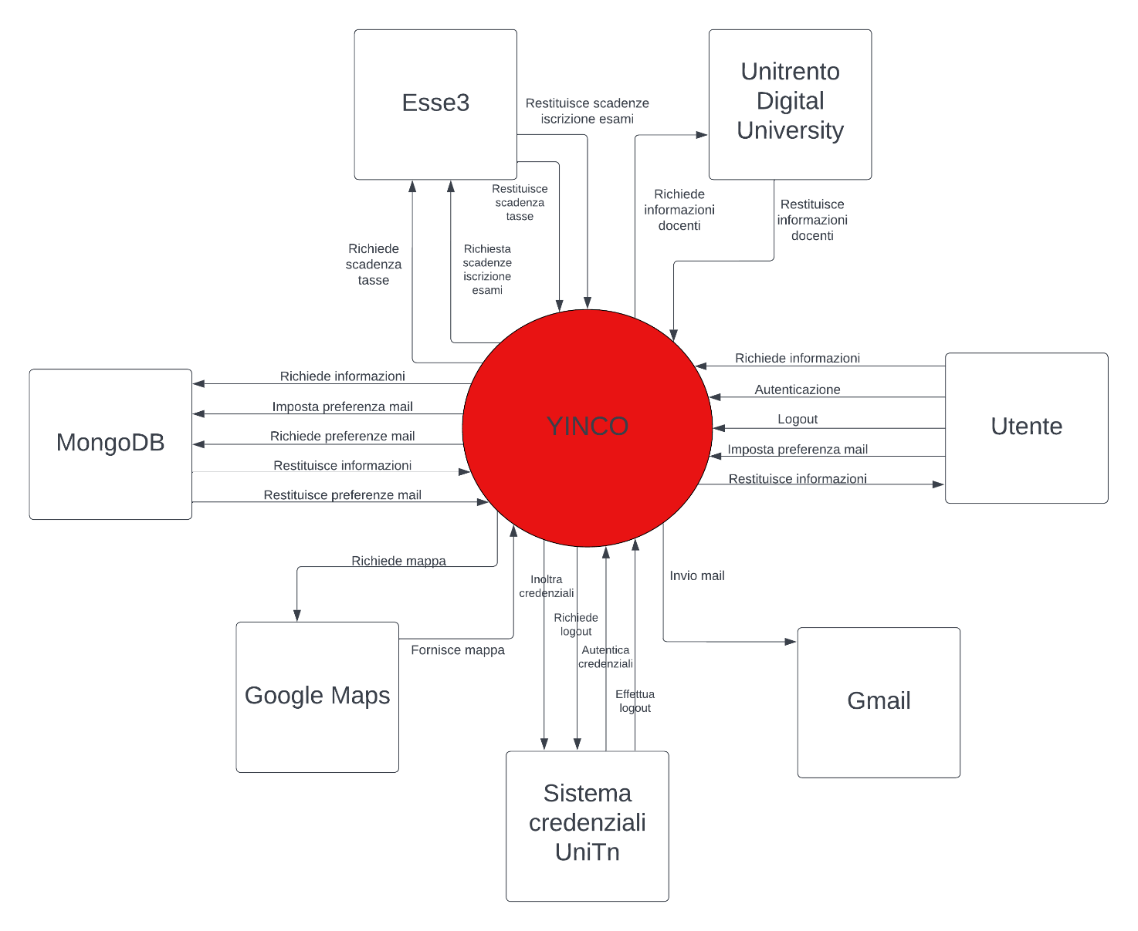

L’utente – non importa che egli sia anonimo o autenticato - può richiedere un’informazione al sistema, come richiesto dal **RF3** e dal **RF4**. La seguente richiesta viene inoltrata dal sistema a MongoDB, il quale poi ritornerà l’informazione al sistema, che la mostrerà all’utente con le modalità descritte nel **RF6**. Se però la richiesta concerne un docente, la suddetta non viene inoltrata a MongoDB, ma al sistema esterno Unitrento Digital University, il quale poi ritornerà al sistema la pagina del docente, come descritto nel (RF16). Nel caso l’utente sia un utente anonimo, il seguente flusso di informazioni può anche riportare un errore all’utente, così come se l’informazione cercata non è presente in MongoDB o in Unitrento Digital University, così come descritto nel **RF5**.

L’utente ha la possibilità di autenticarsi usando delle credenziali UniTn, come previsto dal **RF2**. Il sistema riceve queste credenziali e le inoltra al sistema esterno UniTn, che poi notifica se l’autenticazione ha avuto successo oppure no. L’utente può anche decidere di effettuare il logout, così come descritto nel **RF15**. In tal caso, il sistema inoltra la richiesta al gestore di credenziali UniTn, il quale effettua il logout da Yinco e notifica il sistema dell’eventuale riuscita dell’operazione.

L’utente ha poi la possibilità, come illustrato dal **RF7** e **RF8**, di cambiare la propria preferenza al riguardo dell’invio di mail da parte del sistema. In questo caso, il sistema deve interagire con MongoDB per assicurarsi che la preferenza di quello specifico utente venga cambiata.

Come descritto dal **RF9**, il sistema deve essere in grado di mandare mail solo a coloro che hanno accettato di ricevere mail dal sistema. Per prima cosa, il sistema deve configurarsi con Esse3 per ottenere le date delle scadenze delle tasse e delle iscrizioni agli esami (NOTA: qui c’è stata una nostra piccola dimenticanza: come gestiamo le date? Le salviamo su un database? Leggiamo ogni giorno le date fino a quando non arriviamo alla settimana prima della scadenza? Perché, a seconda di come lo facciamo, sia questa parte che il diagramma di contesto cambiano). Poi il sistema deve richiedere a MongoDB la lista degli utenti che hanno aderito all’invio di mail da parte di Yinco e infine, dopo averla ricevuta, deve interagire con Gmail affinché egli possa inviare le mail a tutti gli utenti contenuti nella lista datagli da MongoDB.

Infine, come descritto nel RF14, il sistema deve poter mostrare una mappa nella sezione contatti. Per fare questo, il sistema richiede la mappa al sistema esterno Google Maps, il quale gliela fornisce.